TALLER 1 POSTMAN

INTEGRANTES:
Horacio Antonio Camacho - 2180986
Arley David Velasco - 2180984

1. Acceder a un sitio estático usando un navegador
https://es.wikipedia.org/wiki/P%C3%A1gina_web
https://www.lashorasperdidas.com
(mirar headers e info interesante)
Cual es la diferencia entre los códigos
200, 204, 304, 500

El código 200 significa que una petición fue recibida correctamente y que puede ser entendida por el servidor.
El código 204 significa que la petición fue recibida pero no tiene contenido para actualizar la vista de la página.
El código 304 es una re dirección implícita a un elemento/recurso de caché. Por lo cual no va a obtener información del servidor sino directamente de la caché.
El código 500 es un error directamente relacionado con el servidor, el servidor no funciona correctamente.

2. Entre a los sitios de facebook analice la autentificación. Entre y mire la siguiente dirección
https://developers.facebook.com/docs/facebook-login/
access-tokens/?locale=es_LA
Cambie parámetros mire el resultado
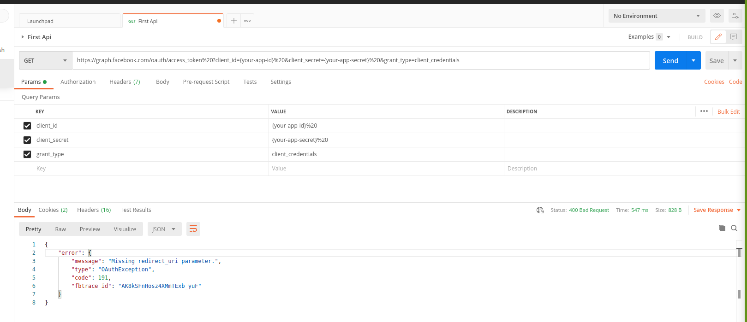

La autentificación de Facebook pide 2 parámetros que son un ID de cliente o de usuario y una clave secreta.

3. entre a google maps mire los parametros de la url cambielos y analice resultados cuales son los parametros que pudo cambiar y cuales aparecen con las funcionalidades.

Entre los parametros de la URL se pueden modificar las coordenadas cartesianas, además se puede modificar el zoom a través de un parámetro en la URL. También a través del último parámetro se puede modificar el lenguaje en el que se presenta la página.

4. Entre a la siguiente dirección:
https://docs.postman-echo.com/?version=latest
Use https://postman-echo.com Realice
GET GET Request
POST POST Raw Text
POST POST Form Data
PUT PUT Request
PATCH PATCH Request
DEL DELETE Request
Analice cada comando y que función
tiene dentro de una pagina web.

El GET es una petición al servidor para traer información con un identificador único.
La petición POST y PUT sirven para transferir información al servidor, y estos a su vez dan una respuesta dependiendo del servidor.
El método PATCH es usado para actualizar recursos del servidor.
EL metodo DELETE elimina recursos del servidor.

5. de postman-echo realice un get de repuesta json, analice la respuesta. Ahora compárelo contra el siguiente.
linkjsongis
Que diferencias en los parámetros encuentra y que diferencia en la respuesta

CAMBIAMOS EL PARÁMETRO BBOX Y NOS DIMOS CUENTA QUE EL SERVIDOR ARROJÓ UN ERROR.
SI QUITAMOS EL PARÁMETRO BBOX ARROJA UN ERROR DEBIDO A LA GRAN CANTIDAD DE RESPUESTAS, ES COMO SI EL BBOX TRABAJARA COMO FILTRO.
CUANDO CAMBIAMOS EL PARÁMETRO SRCNAME EN ALGUNOS CASOS NOS PRODUCE UN ERROR DEL SERVIDOR Y EN OTROS ARROJA EL MISMO RESULTADO.

6. Metodos de Autentificación. Realice en postman-echo GET Basic AuthAnalice los parametros.
